招聘简章
【公司简介】
比亚迪创立于1995年，现拥有电子、汽车、新能源和轨道交通四大产业。比亚迪是目前全球最具竞争能力的手机部件及组装业务的供应商之一，主要客户包括HTC、华为、东芝等全球领先电子产品制造厂商。汽车领域比亚迪已快速成长为最具创新的新锐民族自主汽车品牌，更以独特技术领先全球电动车市场。在新能源方面，比亚迪成功推出了太阳能电站、储能电站、电动车、LED等绿色产品，立志于继续引领全球新能源变革！
比亚迪始终保持超常规的发展速度。人数从1995年创业时的20余人增长到2016年5月近22万人；工业园从1995年创业时的外租厂房，到目前已建成广东、北京、西安、上海、长沙、南京、武汉、大连、青岛、杭州、承德、汕尾等地共二十六大工业园，占地逾1800万平方米，并在美国、欧洲、日本、韩国、印度、台湾、香港等地设有分公司或办事处。
【招聘岗位：技术员级别入职】
招聘岗位 | 招聘要求及工作内容
装配技工 | 1、大专以上学历，汽车、机电类专业  2、生产线上关键设备技能型岗位的操作，生产任务装配工作  3、遵守及执行公司信息安全管理制度及要求  4、监督及上报信息安全违规行为  5、完成领导安排的其他任务
齿轮技工 | 1、大专以上学历，汽车、机制、机电专业  2、每天按照班组生产安排完成保质保量完成生产任务  3、做好生产设备日常维护、保养  4、做好工作区域及周边的5S工作  5、按要求做好每天生产交接，物料按要求流转摆放
设备技工 | 1、大专以上学历，汽车、机电、机器人相关专业  2、检修异常设备并分析归纳异常原因，优化改进设备性能  3、负责工厂设备故障修复，故障信息统计和记报  4、与设备的调试及维护;参与设备性能的优化改进
检验员  品管员 | 1. 大专以上学历，汽车、机器人、机电专业；  2.对发现的不合格产品进行标识、隔离、反馈  3、严格执行检验标准及工艺规程，判断产品质量合格与否，对发现的异常问题进行记录；

【招聘条件】
项 目 | 基本要求
学历 | 大专及以上，汽车、机器人、机电专业
年龄 | 18—28周岁，男身高160CM以上
身份证 | 需本人正式二代身份证原件。
健康标准 | 身体健康，无传染性、精神类疾病，经公司体检医院专业医师体检合格。

【福利待遇】
项目 | 相关说明
工资待遇 | 综合工资：4500-7000元（综合工资=基本工资+绩效工资+加班费+福利等）
 | 绩效奖：当月15日(含)之前入职，次月享有绩效奖
 | 加班费：计算基数=基本工资+绩效奖，周一至周五加点1.5倍工资，周末加班2倍，法定节假日加班3倍
 | 合同签订：入职签订劳动合同。
 | 保险缴纳：入职购买社保五险（养老保险、工伤保险、医疗保险、失业保险、生育保险）。入职半年后可自愿申请购买住房公积金。
 | 医疗基金：自愿加入医疗基金，享受医疗费用报销；
 | 夜班补助：夜班人员另有夜宵补助。
岗位发展 | 1、事业部根据需求选拔储备干部或优秀员工参加公司的脱产培训班（带薪培训），有电工班、叉车班、仓管班等各种工种的培训班，另还有各类免费的兴趣培训班，如英语、办公软件、商务礼仪培训等，全面提升员工素质。
 | 2、丰富的内部竞聘和晋升的机会，体系化的职业生涯发展通道。
后勤保障 | 1、员工伙食：公司有食堂，早上3.5元，中午、晚上5.9元，另提供自选餐。
 | 2、穿：公司为员工提供工衣。
 | 3、住宿：提供免费住宿(6-8人间、双卫、空调、热水器)。
文体设施 | 1、公司的一切文体设施对所有员工免费开放，如篮球场、员工阅览中心等。
 | 2、丰富多彩的各类社团面向全体员工，如篮球协会、舞蹈协会、比亚迪特约记者团等。
 | 3、每逢节假日及厂庆日，公司将举办大型晚会、运动会、象棋比赛、卡拉OK大赛等活动；节假日各事业部发放礼物、奖品。

【应聘须备物品】
1、本人正式有效的二代身份证，毕业证或学历证明原件，1支黑色签字笔。
2、长沙地区：自带40元体检费（交医院）、200元伙食费（充入厂牌自行消费，也可预约充值饭卡）。

【就餐环境】
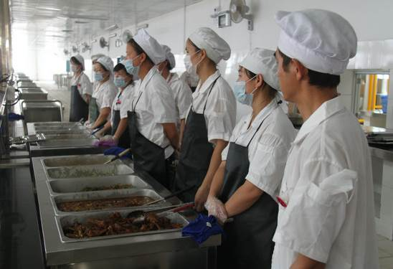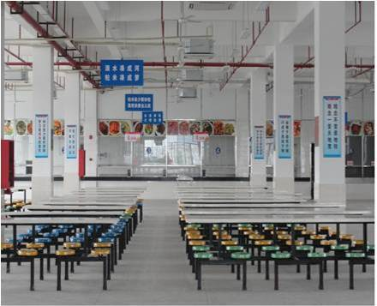
供餐窗口一切准备就绪 整洁明亮的桌椅
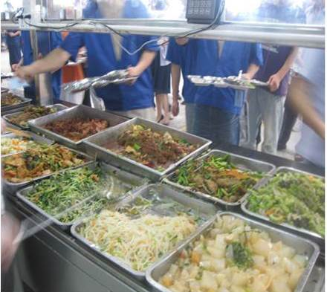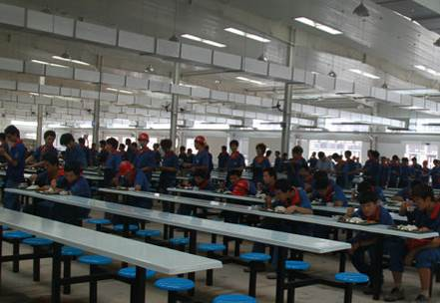
飘香的食物摆到了窗口 整洁卫生的就餐环境
【住宿环境】
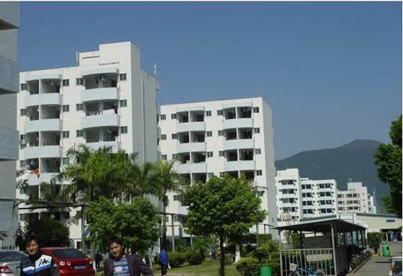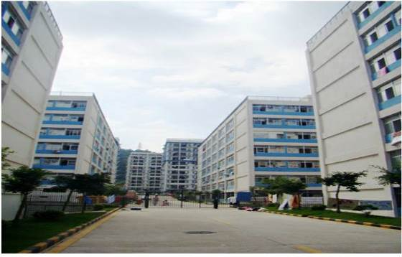
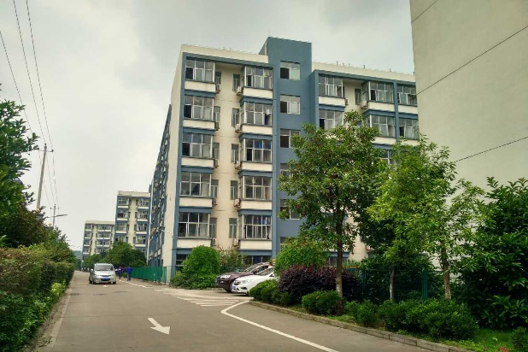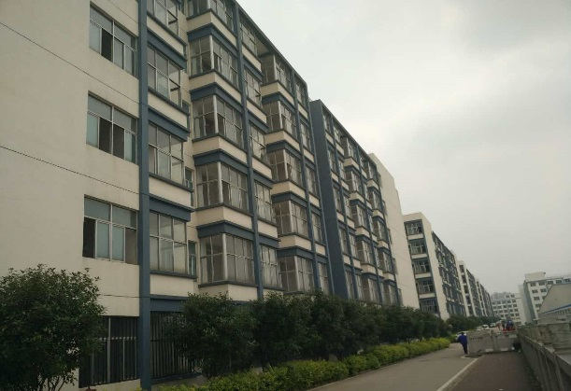

【工厂环境】
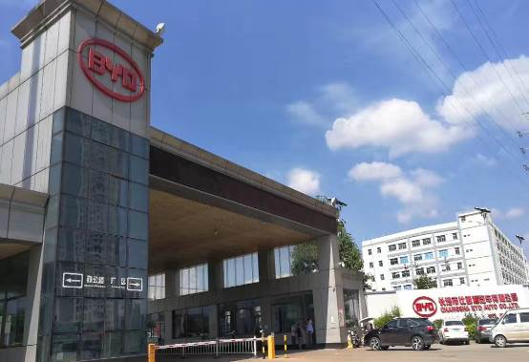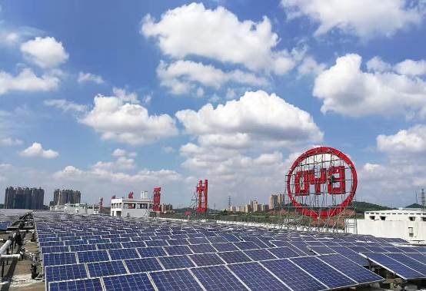
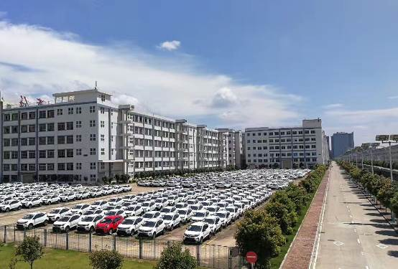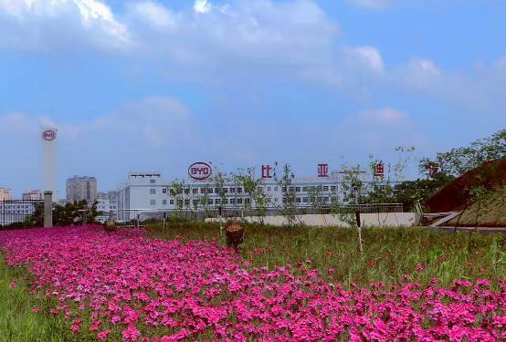

【员工生活】
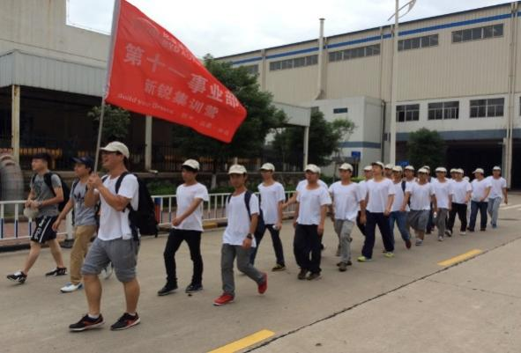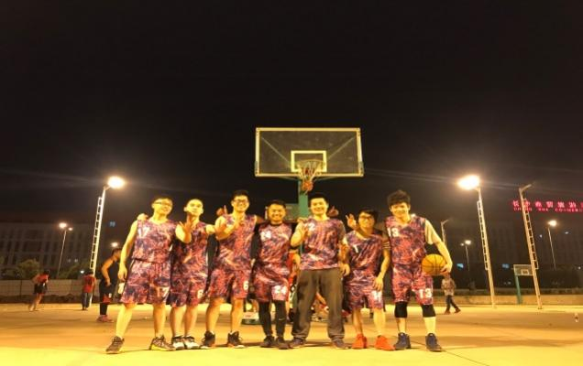
班组长拓展培训 第四届“团结杯”篮球比赛
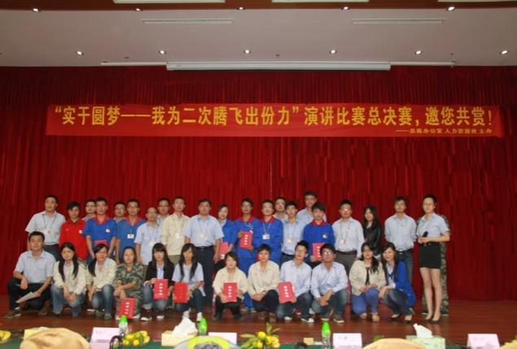
迎春晚会 演讲比赛
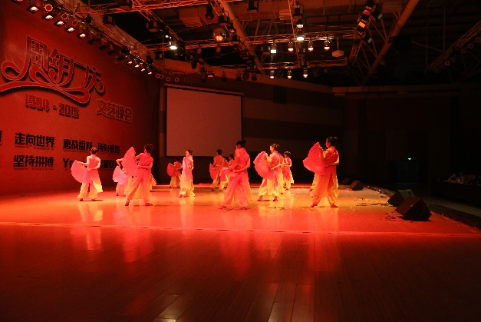
“Young跑”活动 公司厂庆活动

【联系方式】
公司地址：长沙市雨花区环保东路88号
邮政编码：410116
网 址： www.byd.com.cn www.bydauto.com.cn

